下载教育部学历证书电子注册备案表说明
MBA办公室紧急做了《教育部学历证书电子注册备案表》下载攻略仅供同学们参考。

一、登录“中国高等教育学生信息网”（网址http：//www.chsi.com.cn/） 具体步骤如下：

1.下图点击黄色画圈的“学历查询”
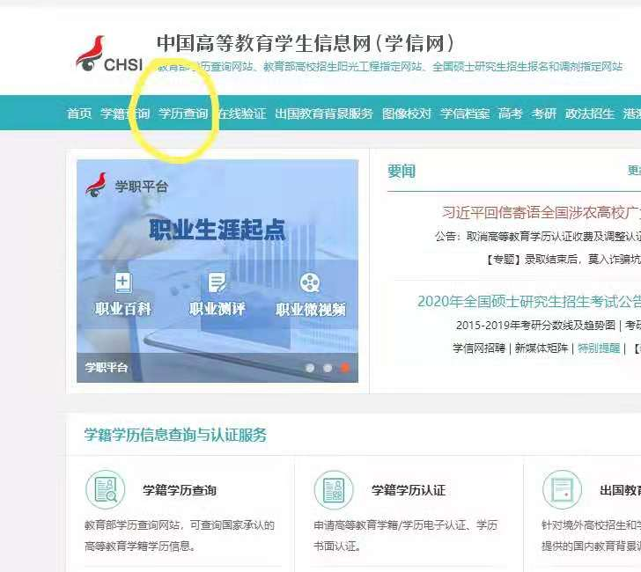

- 下图本人查询。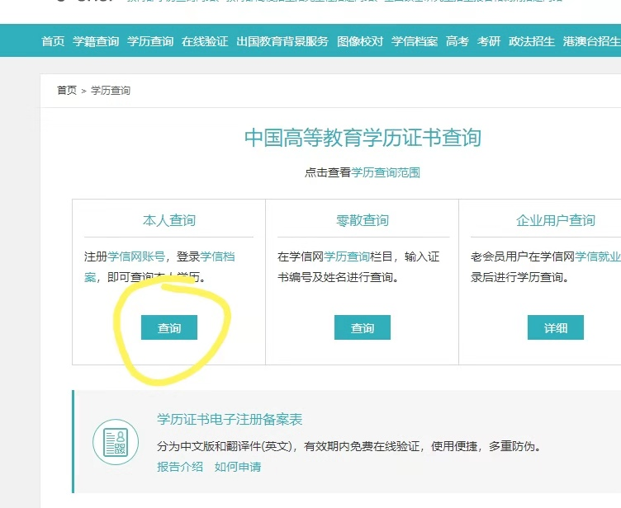
- 下图，没注册过的同学请注册，注册过的同学可以直接登录。（PS,如果注册过的同学忘记用户名和密码很方便就可以找回。）



- 下图的“申请”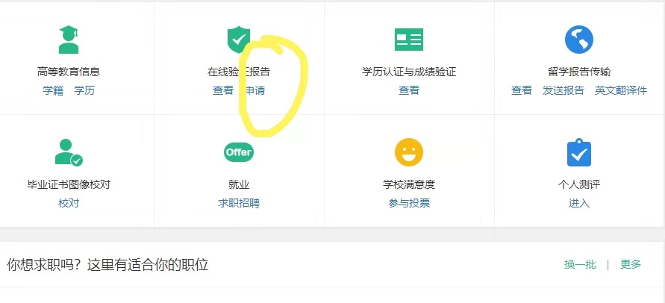

5.注意是右边的、右边的、右边的电子注册备案表。点进入后会有调查问卷，可以填也可以直接跳过。
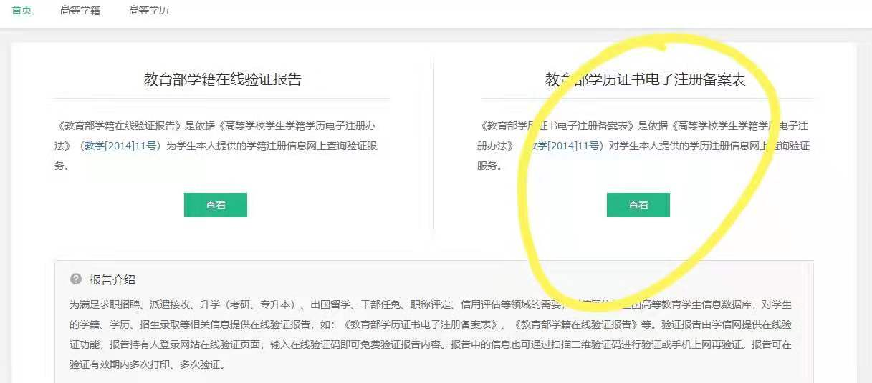
6.下图，建议同学们先点延迟验证有效周期到2个月（为了减少以后有可能不能验证的麻烦），然后再点查看。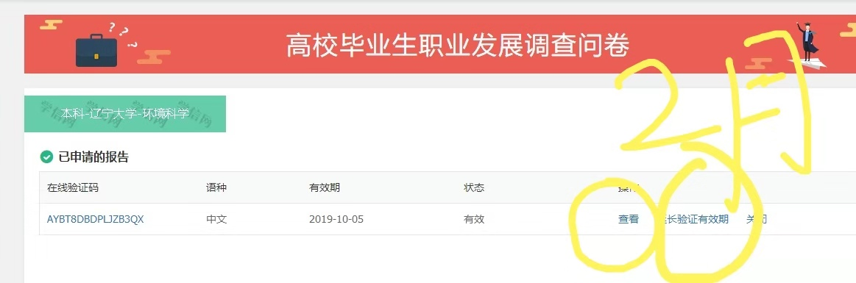

- 表格已经生成啦。图片右上角，左边的第一图标是打印，第二个是保存电子版。就可以使用啦。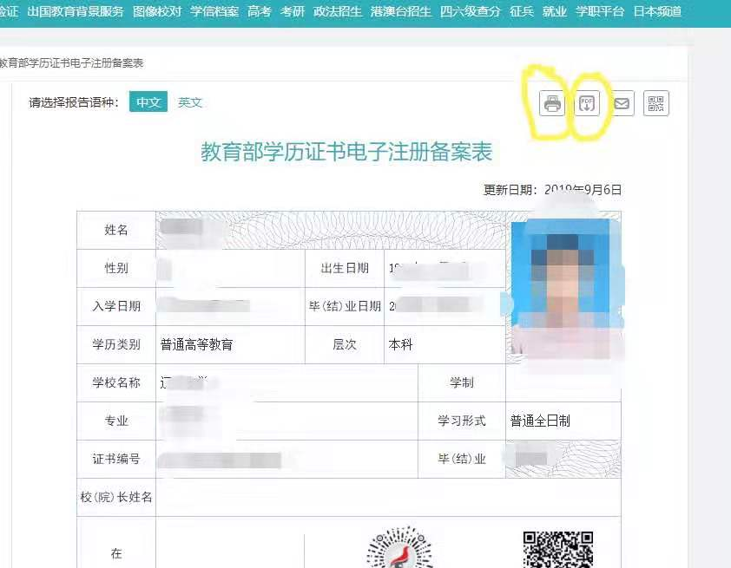

三、学历认证报告（书）在研究生报名的时候应该做过，直接提交复印件即可。如有疑问请联系办公室老师。
以上标注出自男老师之手，平时不会照相、不会美图，请大家海涵。

